“红绿蓝杯”第十届中国高校纺织品设计大赛简章

一、组织机构

1．指导单位：中国纺织工业联合会

2．主办单位：中国纺织服装教育学会 教育部高等学校纺织类专业教学指导委员会

3．承办单位：绍兴文理学院、绍兴柯桥滨海工业区管委会、中纺院（浙江）技术研究院有限公司

4．协办单位：（排名不分先后）

东华大学纺织学院、天津工业大学纺织学院、苏州大学纺织与服装工程学院、浙江理工大学材料与纺织学院、江南大学纺织服装学院、武汉纺织大学纺织科学与工程学院、中原工学院纺织学院、河北科技大学纺织服装学院、青岛大学纺织学院、五邑大学纺织学院、内蒙古工业大学纺织与轻工学院、广西科技大学纺织服装学院。

5．冠名赞助单位：浙江红绿蓝纺织印染有限公司，中纺院（浙江）技术研究院有限公司。
二、大赛宗旨
1. 打造中国纺织品设计开发教学与学术交流平台；
2. 展示中国纺织高等教育本科教学成果和课程设计、毕业设计等相关实践环节教学水平，提升中国纺织品设计与新产品开发水平；
3. 提倡新理念，推广新材料，发掘和推荐优秀纺织品设计开发人才；
4. 促进中国纺织高等教育与纺织生产贸易企业的产、学、研密切合作。
三、大赛主题：呈现数字技术新材料，弘扬主流健康文化，倡导科技时尚低碳生活（天然纤维、生物质再生纤维、原液着色涤纶、功能新化纤、色纺色织等）。
四、大赛口号：新材料、新结构，新元素、新创意，生态环保性、功能性、舒适性。

五、参赛要求与注意事项

1．参赛内容

纺织品纱线纤维组合、组织结构、染整技术等成形方法与外观风格设计，以及纹织、印花、绣花、纤维材料艺术再造等花形纹样创意及其应用效果设计（含围巾、墙布等）。

2．作品用途与结构风格要求
（1）服装面料：体现现代礼仪、公务、商务经典和大众休闲、户外运动等的时尚风格，以及在不同环境下的防护功能。
（2）装饰家纺材料：体现时尚前沿的居室环境、休闲舒适和品位独特的公共环境。
（3）纺织品花样：体现流行时尚与主流价值观的花形色彩创新设计应用效果。
上述设计，必须在一个或多个方面突出体现节能环保的低碳概念与技术创新特征。
（4）纤维艺术与材料再造：主要针对扎染、蜡染、刺绣、编结和拼布等形式，作品要求材料质感与美感并重，适合现代家居和办公室、酒店、会所等的点缀装饰。
（5）基于“希赛尔”溶剂法生态环保再生纤维素纤维纱线的织物专题设计：采用指定的“希赛尔”溶剂法生态环保再生纤维素纤维纱线为主要原材料（纱线由组委会提供，最迟2018年6月底前快递至各参赛单位或其指定的指导教师），经过机织、针织等纯织/交织的纱线排列、组织结构和后整理方法等技术创新设计，实现新颖时尚的织物外观风格与特殊的功能性和舒适性，适用于服用和床上用品等家纺用。
3．参赛资格
国内外相关高校纺织类、轻化类和艺术设计类专业的在校本科生、研究生的毕业设计、课程设计及专题创作等作品均可参赛，鼓励以团队参赛，每组成员不超过3人。
本届大赛增设 “基于“希赛尔”溶剂法生态环保再生纤维素纤维纱线的织物专题设计组”（简称：“希赛尔”纤维专题设计组），参赛对象除在校本科生和研究生外，也欢迎具备实力的职业技术学院在校生参加；每个参赛单位需优选并指定指导教师和参赛学生，每校限选3个参赛组（每个组限一位指导教师），每组提交1项参赛作品（一个系列，不少于4个花色）。
4．参赛作品要求
（1）主题明确，立意新颖，名称规范易懂。面料作品须为小样织机织造，并经煮练、定型等适当处理成为成品，需要详细注明原料成分、纱线结构、经纬密度、组织结构和平方米克重等基本规格参数、纺织染整生产工艺流程、风格功能特点和产品用途。
（2）花形纹样创意应用效果设计作品必须是适应大提花、印花或电脑刺绣等织物应用，图案至少包括完整花回（必须是“四方连续”、“二方连续”或独花团花），并注明用（套）色数（尤其是提花和刺绣花形）和简要工艺要求说明。
（3）参赛作品尺寸要求：
A．织物结构设计与小样试织——主作品大小15cm×15cm；同一结构品种不同花色规格系列化作品大小8cm×8cm，不少于3只，以两张黑色A3（29.7cm×42cm）卡纸（即4张A4纸并列）统一装裱（装裱格式见附图1），尺寸和装裱如不符标准，将不予受理。同时附1500字左右的白色A4纸打印“设计（技术）说明”文字稿（四号字，宋体，单倍行距，科技论文格式）裁边后贴于正面（如图1的“正面”所示），详细说明作品的设计创作意图、材料组合、结构风格特征、生产工艺技术特点、染整后处理要求和主要用途、适用区域和消费者对象等，但是不能出现作者及其所在学校等的任何信息。

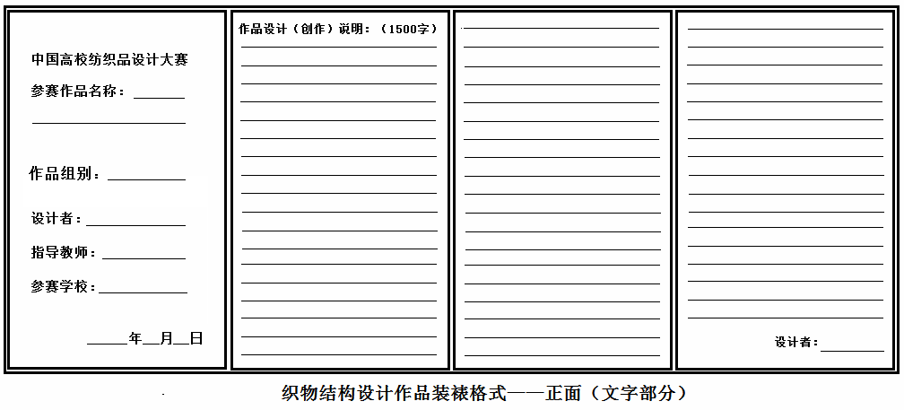

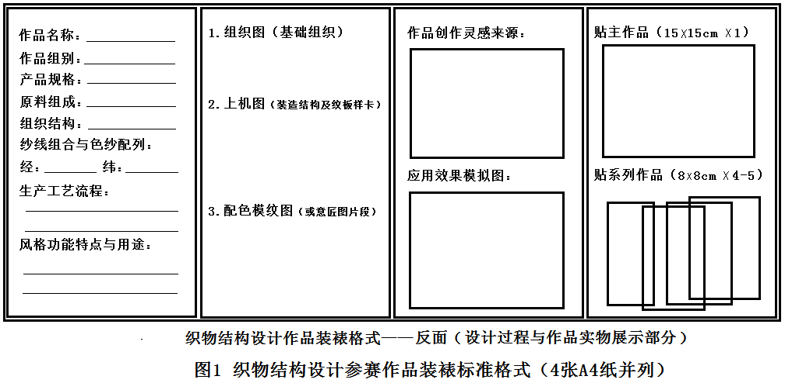

B．纺织品花形纹样设计与应用效果——整体尺寸为：宽105cm×高29.7cm（相当于5张A4复印纸并列大小）；元素提取和创意设计要体现流行时尚、积极向上的健康文化和社会主流价值观，弘扬和传播正能量，拒绝低俗文化，作品主图像素300dpi，尺寸不小于15×15mm，所有内容要统一裱在一张卡纸上（排版格式参考图2）。

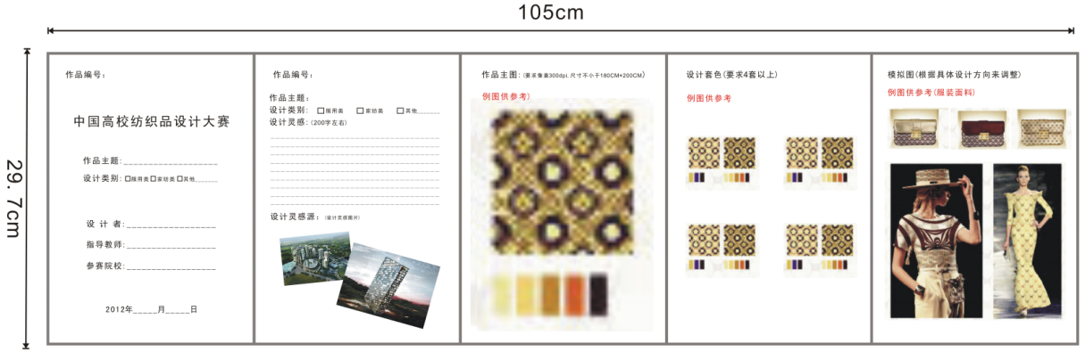
图2 花形设计参赛作品装裱标准格式（A4纸×5）

C. 纤维艺术与材料再造——必须是原创实物作品，并提供作品文字图解说明（排版格式参考图3），主题明确，结构形态和色牢度稳定。实物作品整体尺寸为：长×宽≤45cm×30cm，可以加框装裱，但不能加玻璃镜面。

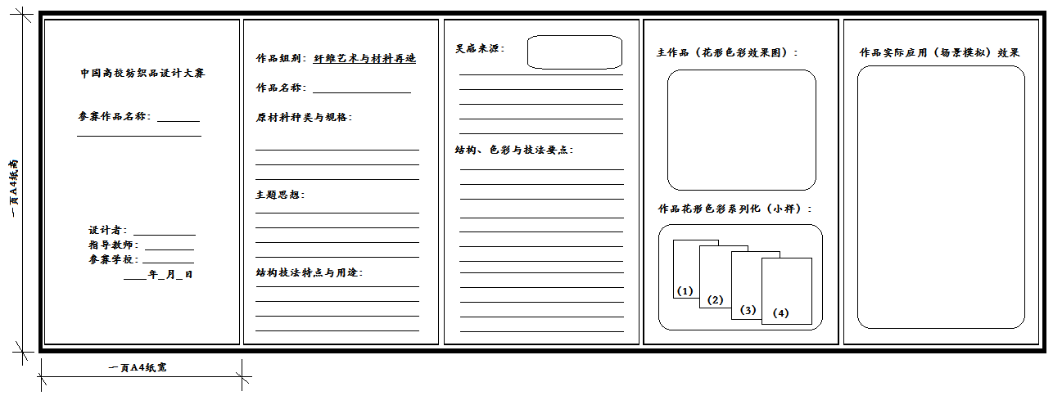
图3 “纤维艺术与材料再造”作品文字部分装裱格式（A4纸×5）

（4）参赛作品需报名系统中提交电子版（手工绘制需扫描或翻拍成电子版）。对于花型设计作品，原文件电子版图片（花回单元完整，四方连续）不小于50×50cm，图片质量（分辨率）不小于300dpi。
5．报名方法
本届“红绿蓝杯”中国高校纺织品设计大赛继续使用大赛平台专业网站。参赛者需登录后在主页上方右侧“在线提稿”栏的报名系统中注册成用户后，按照系统提示完成网上报名及后续电子稿提交。具体网址为：http://fzds.hmkj.com.cn。
6．注意事项：
（1）大赛作品需提交纸质装裱规范的实物稿和网上系统要求的电子稿两种形式；
（2）所有参赛作品均系参赛者本人在老师指导下自行设计和开发的产品，大赛组委会不负责对参赛作品拥有权进行核实，若发生侵权或违反知识产权的行为，由参赛
者自行承担相关法律责任；
（3）大赛组委会有权无偿及非独家使用、复印、复制参赛作品作为本活动宣传推广用途，包含制作最终产品进行表演和宣传；
（4）获奖作品的知识产权归参赛者所在单位，冠名赞助单位可优先使用；
（5）织物设计实物作品必须是经煮练定形的成品样品，不接受坯布样品，参赛来稿（含作品、样品和产品说明）不退还；
（6）本次大赛只接受在校本科生和研究生的作品（“希赛尔”纤维专题设计组除外，以“3.参赛资格”为准）。每组参赛作品数量不超过3项，第一作者重复的作品只保留1项入围。
（7）欢迎指导教师提交教改论文（“新工科”人才培养质量工程、纺织服装创意设计类应用型人才培养、课程教学模式改革、实践教学创新、专业学科竞赛指导工作的组织与实施等），大赛将评选出优秀论文并在颁奖典礼期间做专场研讨交流。
（8）参赛作品务必考虑工艺适应性和最终用途，谨慎明确选择组别，以免无效。参赛作品邮寄到绍兴文理学院纺织服装学院（地址：浙江省绍兴市环城西路508号）。
大赛组委会拥有本次大赛的最终解释权。
六、作品评审标准要点
1．结构、功能和外观风格的创新性；
2．规模化生产的可行性和市场应用潜力；
3．纹样创意的文化艺术内涵和流行时尚契合度，花形结构完整；
4．产品生产技术和消费过程的低碳型“节能、降耗、减排”生态环保性。
七、奖项设置
本次大赛共设6个组。其中，保留传统（第九届）5个组，作品获奖均冠名“红绿蓝杯”，分为：织物结构设计实物作品分“针织服用织物设计组”、“机织服用织物设计组”、“家纺装饰用织物设计组”三个组；纺织品花形与应用效果设计作品分“大提花及数码印花织物花形设计组”和“纤维艺术与材料再造设计组”两个组。本届增设 “基于“希赛尔”溶剂法生态环保再生纤维素纤维纱线的织物专题设计组”（简称：“希赛尔”纤维专题设计组，本组获奖作品的奖金在其它组别基础上，特等奖追加2000元/项，一等奖追加1000元/项）。
每组设一等奖10项、二等奖5-10%、三等奖15-20%；另视各组作品质量水平进步情况，可设特等奖若干（原则上每组不超过1项）。具体奖励方式为：
特等奖 ≤ 1项/组 奖金3000元人民币/项，奖杯，获奖证书；
一等奖 10项/组 奖金1000元人民币/项，奖杯，获奖证书；
二等奖和三等奖：分别为本组参赛作品的5-10%和15-20%，获奖证书。
另外，本次大赛继续设单项奖，但不再设优秀奖，奖项名称数量和奖励方式为：
最具商业价值奖1项 奖金1000元人民币，奖杯，获奖证书；
最佳材质组合奖1项 奖金1000元人民币，奖杯，获奖证书；
最佳结构奖1项 奖金1000元人民币，奖杯，获奖证书；
最佳色彩奖1项 奖金1000元人民币，奖杯，获奖证书；
最佳质感风格奖1项 奖金1000元人民币，奖杯，获奖证书；
最佳功能奖1项 奖金1000元人民币，奖杯，获奖证书；
最佳创意奖1项 奖金1000元人民币，奖杯，获奖证书。
2018年度纺织品设计优秀指导教师奖（须提交教改论文）、优秀教改论文奖（奖金500元/篇）和最佳组织单位奖若干名，荣誉证书或奖牌。
（* 以上奖金均为税后金额）

八、大赛时间安排
1.大赛报名截止日期为2018年9月10日，参赛作品征集截稿时间为2018年9月20日（以当地邮戳为准）；
2.大赛作品形式审查：2018年9月21-30日；
3.评审会与大赛颁奖日期：专家评审会定于2018年10月15日前后举行，颁奖大会暂定为2018年10月24-26日，具体时间另行通知。

九、 大赛组委会名单

顾 问： 姚 穆 中国工程院院士

俞建勇 中国工程院院士

主任委员： 丁 辛 教育部高等学校纺织类专业教学指导委员会主任

副主任委员：倪阳生 中国纺织服装教育学会会长

陈文兴 浙江理工大学校长

徐卫林 武汉纺织大学“长江学者”特聘教授

张兴祥 天津工业大学纺织学院院长

钱红飞 绍兴文理学院纺织服装学院院长

委 员： （以姓氏笔画为序）

王荣根 绍兴蓝海纤维科技有限公司总工程师

付少海 江南大学纺织服装学院院长

纪晓峰 中国纺织服装教育学会秘书长

郑天勇 中原工学院纺织学院院长

秦志刚 河北科技大学纺织服装学院院长

孙润军 西安工程大学纺织与材料学院院长

朱俊伟 中纺院（浙江）技术研究院有限公司副总经理

潘志娟 苏州大学纺织与服装工程学院院长

陈南梁 东华大学纺织学院院长

祝成炎 浙江理工大学材料与纺织学院党委书记

张尚勇 武汉纺织大学纺织科学与工程学院执行副院长

段亚峰 绍兴文理学院纺织服装学院副院长

黄新明 浙江红绿蓝纺织印染有限公司行政副总经理

秘 书 长： 段亚峰

副秘书长： 金恩琪、黄新明、朱俊伟

十、联系方式：

大赛秘书处：绍兴文理学院纺织服装学院

秘书组组长：段亚峰 副组长：金恩琪

成 员：洪剑寒 朱 昊 姚江薇 缪宏超 葛烨倩 陆浩杰 徐彩娣

联系人：陆浩杰 老师

地 址：绍兴市环城西路508号 邮编：312000

办公电话：0575-88348949（金老师）；

移动电话：18857575283（陆老师）。

